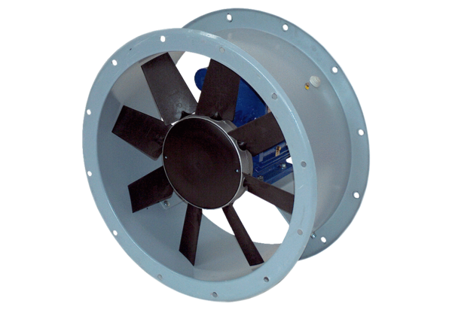Axiální potrubní ventilátor DAR 90/4 7,5Obsah dodávky: 1 kusSortiment: C
Typové číslo: 0073.0155Výrobce: MAICO

